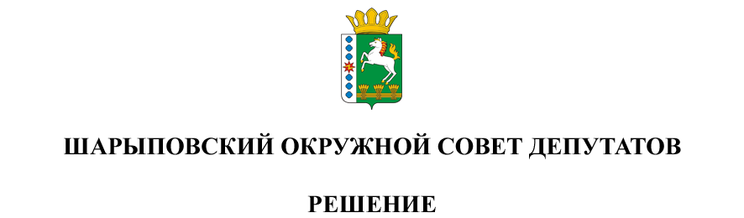

24.10.2024 г. Шарыпово № 42-328р

О внесении изменений в Решение Шарыповского окружного Совета депутатов Красноярского края от 11.11.2021г. № 18-149р «Об утверждении Порядка размещения на официальном сайте Шарыповского муниципального округа в сети Интернет сведений о доходах, об имуществе и обязательствах имущественного характера, об источниках получения средств, за счет которых совершены сделки (совершена сделка), лиц, замещающих муниципальные должности и должности муниципальной службы в органах местного самоуправления Шарыповского муниципального округа, и представления этих сведений для опубликования общероссийскими средствами массовой информации»

Руководствуясь статьями 23, 27 Устава Шарыповского муниципального округа, Шарыповский окружной Совет депутатов
РЕШИЛ:
1. Внести в Порядок размещения на официальном сайте Шарыповского муниципального округа в сети Интернет сведений о доходах, об имуществе и обязательствах имущественного характера, об источниках получения средств, за счет которых совершены сделки (совершена сделка), лиц, замещающих муниципальные должности и должности муниципальной службы в органах местного самоуправления Шарыповского муниципального округа, и представления этих сведений для опубликования общероссийскими средствами массовой информации, утвержденное Решением Шарыповского окружного Совета депутатов Красноярского края от 11.11.2021г. № 18-149р (далее – Порядок) следующие изменения:
1.1. Пункт 1 Порядка дополнить подпунктом следующего содержания:
«Настоящий Порядок не применяется в отношении лиц, замещающих муниципальные должности депутата Шарыповского окружного Совета депутатов.».
2. Контроль за исполнением настоящего решения возложить на постоянную комиссию по социальным вопросам, молодежной политике и соблюдению норм законодательства (РомановаТ.А.).
3. Решение вступает в силу в день, следующий за днем его официального опубликования в периодическом печатном издании «Ведомости Шарыповского района», и подлежит размещению на официальном сайте Шарыповского муниципального округа в сети Интернет.

Председатель  _______________Т.В. Варжинская | Глава округа  _________________ Г.В. Качаев

